Смотр-конкурс «Лучший уголок ПДД»
1. Правила дорожные нужно детям знать!
Правила дорожные нужно изучать!
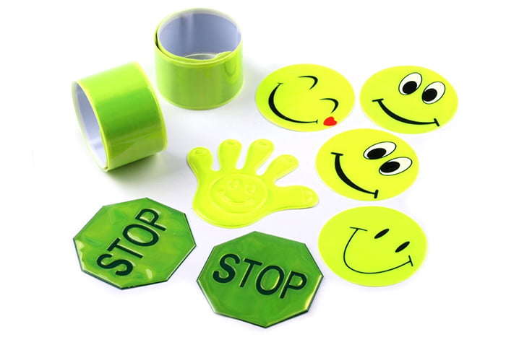
2. Правила дружно изучаем-
Нам плакаты помогают!
3. Карта дорожная висит на двери
Она нам поможет безопасно пройти.
Карта дорожная висит в кабинете.
Для безопасности ею пользуются дети.
4. В библиотеку мы пойдем,
Там помощницу найдем.
И для детишек книги есть,
Есть что учителю прочесть.

5. На дорогах так опасно,
Фликер нам необходим!
Не волнуюсь я напрасно,
Мне спокойно как-то с ним!

6. Знаки важные дорожные-
Спутник взрослых и ребят.
Выполняйте непреклонно все,
Что знаки говорят!

7. По дороге мы идем,
Никого не подведем! (напольный планшет)

8. Нам игрушки помогают –
Правила дорожные с нами изучают! ( настольный)

9.Тут нам магнитики помогут
Выбрать нужную дорогу!

(ЮИД и родители)

Ну, пожалуй, для начала
Мы расскажем вам о том,
Что нас в школе уважают,
Здесь с ЮИДом всяк знаком.

2. Мы в районном «колесе» победители,
Да и в области – достойные представители.
Борьбу нешуточно вели,
В десятку лучших мы вошли.

3. Ну и мы не отстаем,
В ногу с вами мы идем:
Соревнованья по плечу:
Второе место…расстроились чуть-чуть
4.Мы – старшее поколение,
Рады юному пополнению.
Вместе дружно все шагаем
И всем людям помогаем.

5.Мы – юидовцы со стажем,
И сейчас вам хором скажем:
Знайте правила движенья
Как таблицу умноженья!

Наши родители - наши помощники, ….

